

类别 | 内容
关键词 | HT-IEBC 智能安防设备箱
摘要 | HT-IEBC 智能安防设备箱使用说明

福建省泉州恒通数码有限公司

修订历史

版本 | 日期 | 原因
Version 1.0 | 2015.05.15 | 初稿制定

免责声明

版权所有 不得翻印 2015年 恒通数码

感谢您购买和使用本公司产品，我们将竭诚为您提供最优质服务。
本产品所有部分，包括配件与软件等,其所有权都属恒通公司(以下简称恒通)所有,未经恒通许可,不得仿制、拷贝、摘抄或转译。

本用户手册没有任何形式的担保、立场表达或其他暗示。若有任何因本用户手册或其所提到的产品的所有信息所引起直接或间接的数据流失、利益损失或事业终止，恒通不对其承担任何责任。除此之外，本用户手册所提到的产品规格及信息只供参考，内容亦会随时升级更新，恕不另行通知。本手册的所有部分，包括硬件及软件，若有任何错误，恒通没有义务为其承担任何责任。

用户手册中所涉及的产品名称仅做识别之用，而这些名称可能是属于其他公司的注册商标或版权。
本产品的名称与版权都会印在主板上，主板软硬件随时会升级，详细说明请到恒通主页www.fjhtc.com浏览，或直接与恒通公司联系。

地址：福建省泉州市鲤城区温陵南路新城大厦2栋701楼
电话：0595-22206602 22206603 22206605
技术热线:0595-22207000
传真：0595-22206605-299
销售部：sales@fjhtc.com market@fjhtc.com
技术部：support@fjhtc.com
URL：http://www.fjhtc.com

注意事项
安全警告
- 请用户遵照以下警告事项，否则可能导致死亡或严重伤害。
- 在产品的安装使用中，必须严格遵守国家和使用地区的各项电器安全规程。
- 请将接地端子连接电网接地，以保证设备接地的可靠、安全。
- 接线和拆装时，请断开一切电源，切勿带电操作。
- 发现设备工作不正常时，请联系供应商或直接联系我们，以提供帮助，切勿自行拆开或修改设备，否则本公司概不负责。
注意事项
- 请注意以下事项，否则可能导致设备损坏或工作不正常。
- 设备请勿安装在有电磁干扰、有腐蚀性气体、潮湿和震动地点，勿使物体掉落设备上。
- 请勿在高温65℃以上或低温-40℃以下安装使用设备。
- 请提供良好的通风环境。
- 请勿在潮湿环境下操作。
- 请勿在易爆环境中操作。
- 请保持产品表面干燥、清洁。
- 避免接触裸露电路，加电时勿触裸露接点或部件。

目 录
第一章 产品简介 5
1.1 概述 5
1.2 功能特点 5
1.3 IEBC外观结构 5
1.4 控制器结构图 6
1.5 控制箱接线图 6
第二章 8
2.1 搜索设备 8
2.1.1 同网段搜索设备 8
2.1.2 跨网段搜索设备 8
2.2 设置设备(无需登录) 9
2.3 登录/退出设备 10
2.3.1 登录设备 10
2.3.2 退出设备 10
2.4 基本信息查询/设置 11
2.4.1 设备信息 11
2.4.2 时间配置 12
2.4.3 用户配置 12
2.4.4 设备属性 13
2.5 网络配置查询/设置 13
2.5.1 基本网络配置 13
2.5.2 DDNS配置 14
2.6 IEBC设置 14
2.6.1 IEBC配置 14
2.6.2 云台配置读取/设置 17
2.6.3 IEBC输出控制 17
第三章 附录 18
3.1 产品主要技术参数 18
3.2 产品问题报告表 19
3.3 产品返修程序 19

第一章 产品简介

1.1 概述
HT-IEBC智能安防设备控制箱一种户外智能智能控制电路的设备箱；智能控制电路含有中央处理模块、温湿度检测模块、散热控制模块、电源模块等；设备主要用于城市场公共安防工程室外监控的远程信号传输、设备实时状态监控、使用环境监控等。

1.2 功能特点
- AC220V输入，自恢复空气开关，自动延时恢复，按钮试验
- DC12转换，DC12V输出
- 风扇自动温控，50℃自动启动
- 防拆开关接口，开路报警
- 485接口连接照度探测器和温湿度探测器，控制器自动识别，照度控制照明灯光
- 8个开关量输出控制接口，软件设置控制
- 8个开关量输入接口，软件设置联动控制
- RJ45接口，10/100M自适应以太网接入
- 电源、连接、状态指示
- 恢复默认按钮，恢复出厂默认

1.3 IEBC外观结构
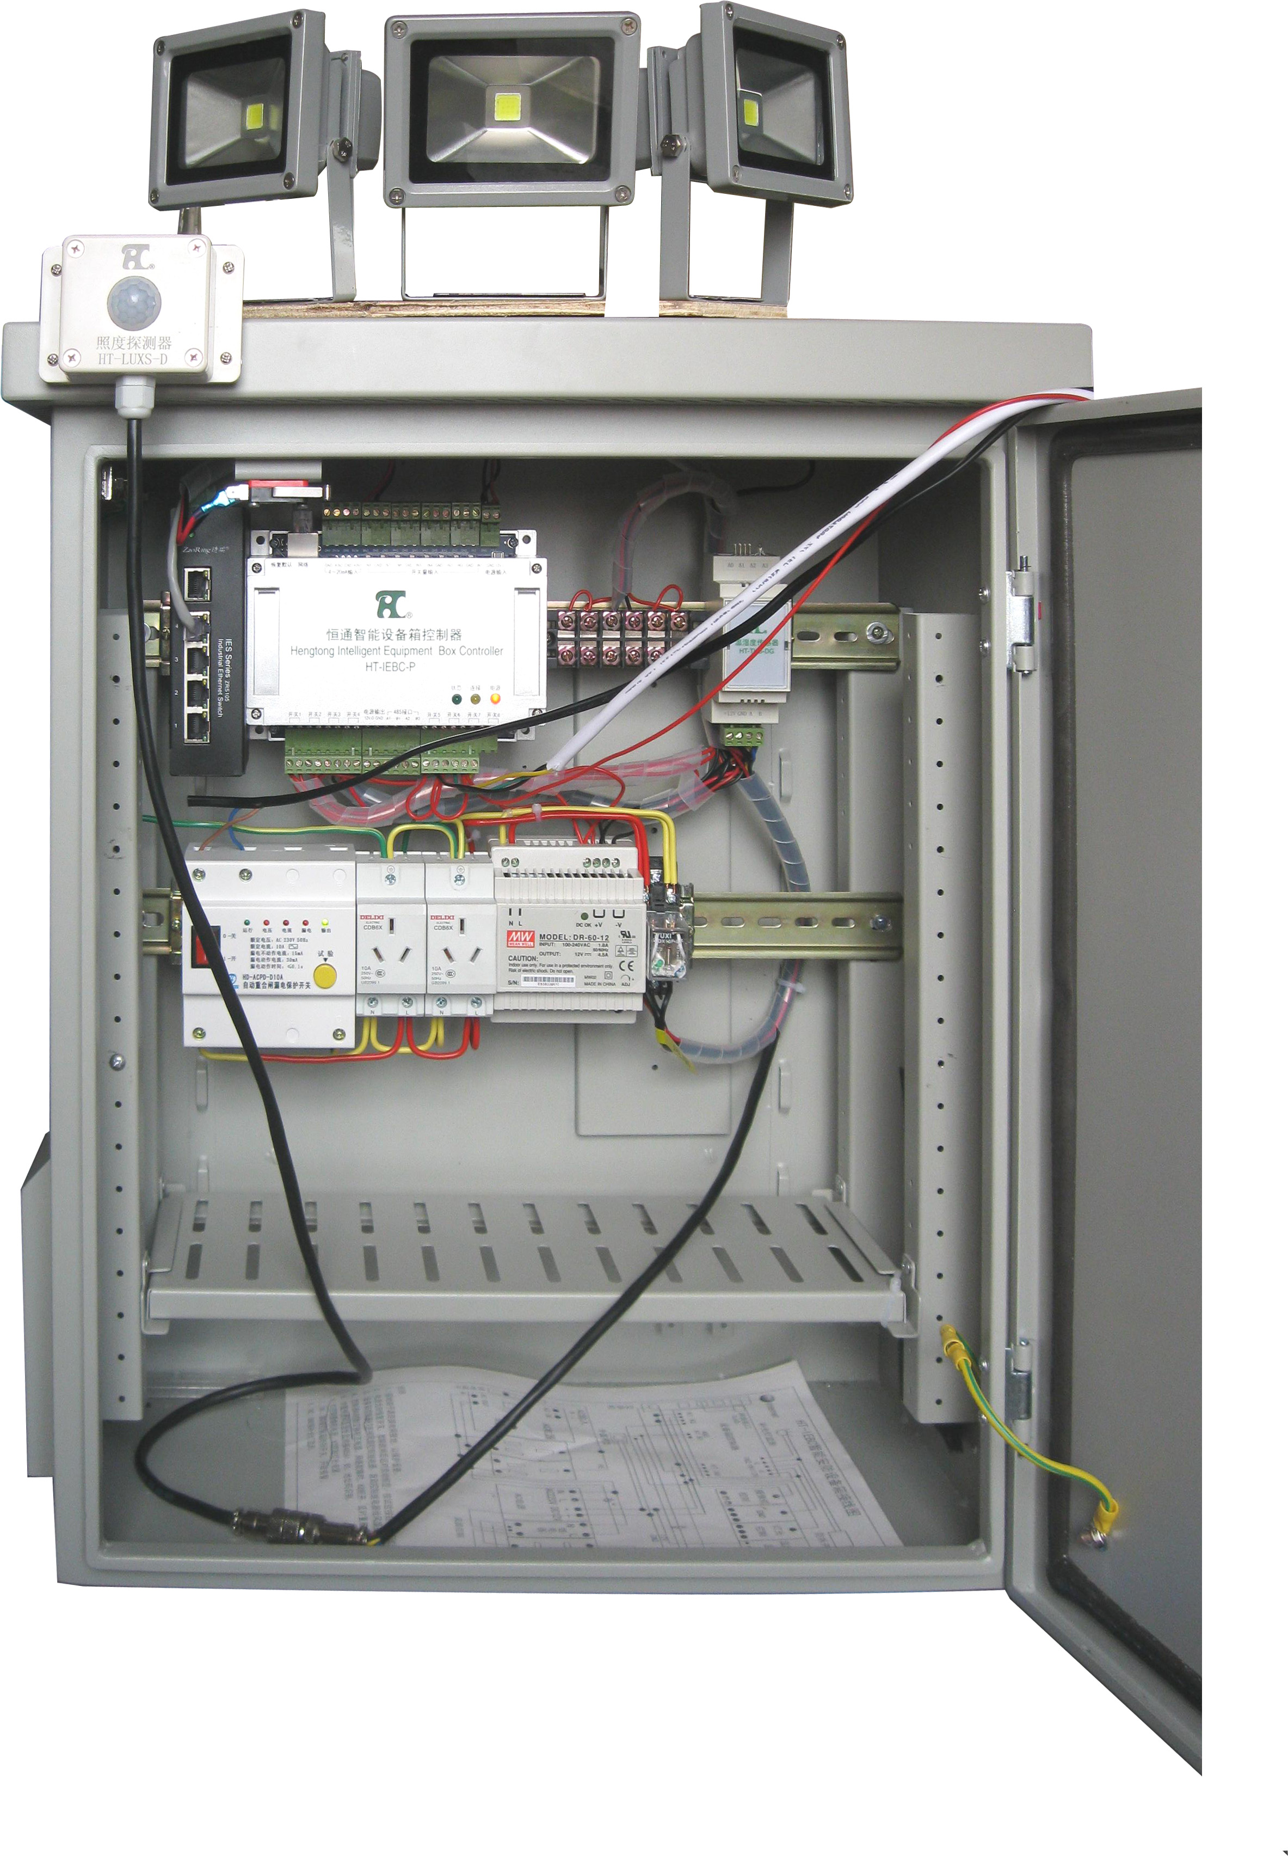

1.4 控制器结构图

- 恢复默认：按下恢复出厂默认
- 网络：RJ45接口，接入10/100M自适应以太网
- 4～20mA输入：AIN1/AIN2/GND两组4～20mA输入接口，连接环境监测传感器。
- 开关输入：8组开关量输入接口，IN1默认连接防拆开关，开路报警。
- 电源输入：连接DC12V电源，为控制器提供工作电源
- 指示灯：电源、连接、状态三个指示灯，指示工作状态
- 输出控制：8个输出控制开关，控制连接的设备
- 485接口：两组485接口，A1/B1默认连接数字温湿度探测器和照度探测器，控制器自动识别。
- 电源输出：为其他设备提供DC12V电源。

1.5 控制箱接线图
- 接地端子：请将接地端子连接电网接地，以保证设备接地的可靠、安全
- 自恢复空气开关：连接市电AC220电源，为控制设备提供AC电源，开关跳闸时自动延时恢复，按试验按钮进行试验。
- DC电源：AC220交流转换为DC12V直流电源，为其他设备提供电源。
- 继电器：连接K1，有K1控制旁边插座交流电源。
- 接线端子：控制模块旁的两个接线端子分别连接K2和K3，由K2和K3控制两个端子通电。其中K3控制照明灯光。
- 12V/G：DC12V电源输出接口，可连接照度探测器提供工作电源。
- 485 A1/B1：一组数据通讯接口，连接温湿度传感器和照度探测器，控制器模块自动识别信息。
- G/12V：电源输入，连接DC12V电源，为控制模块提供工作电源。
- IN1/G：输入开关，系统默认连接防拆开关，开路报警。
- 风扇：风扇直接通过温控器连接电源，50℃自动通电运行
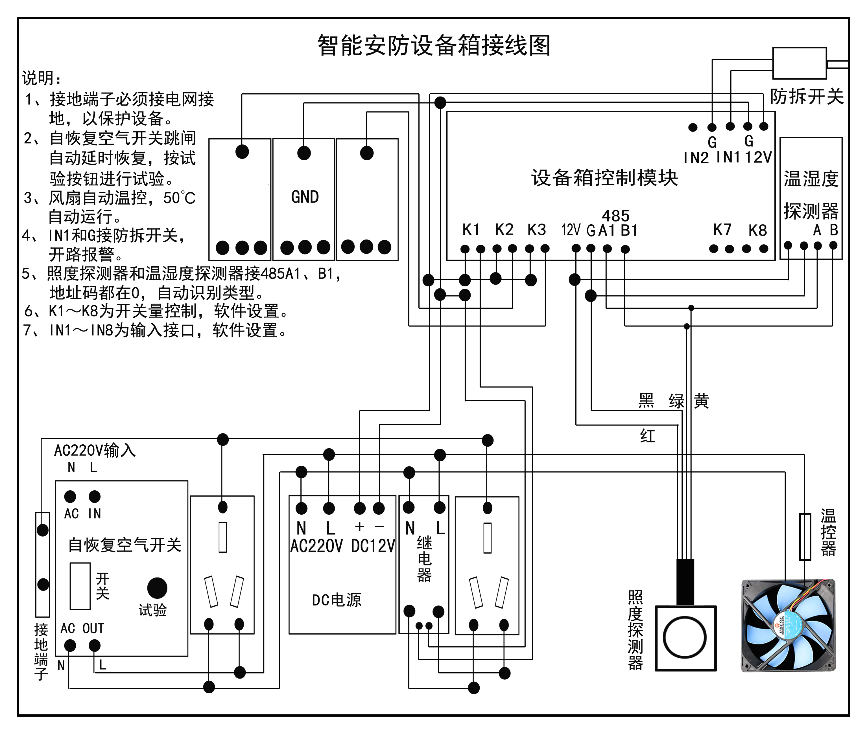

第二章

2.1 搜索设备

2.1.1 同网段搜索设备
点击“搜索”按钮，如下图。
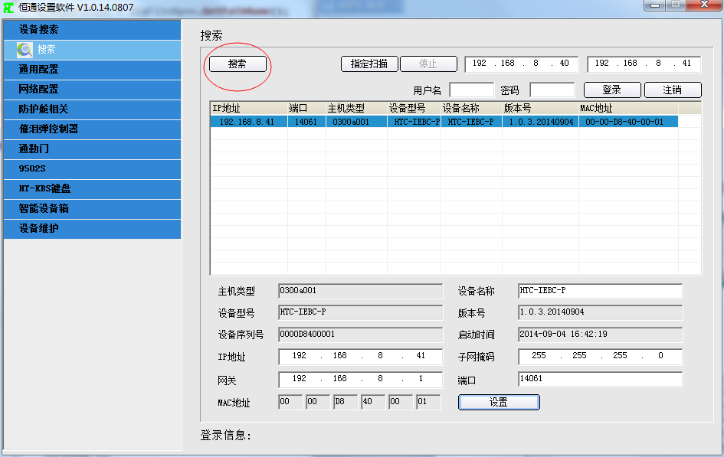

2.1.2 跨网段搜索设备
填写起始IP和终止IP，点击“指定扫描”
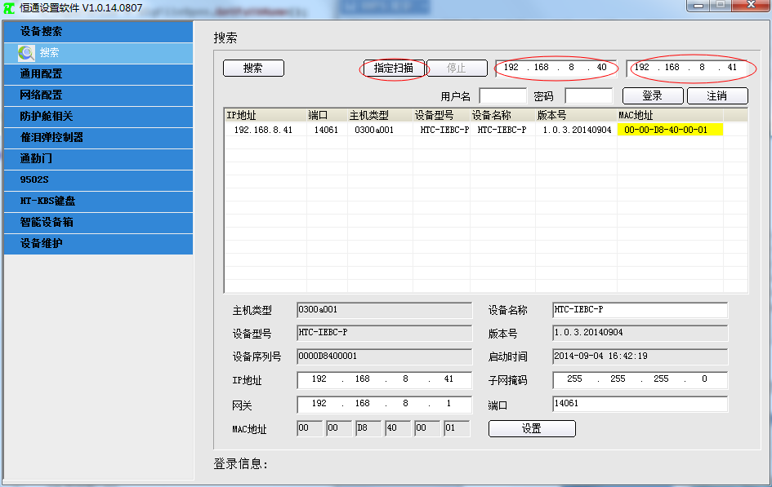

2.2 设置设备(无需登录)
- 修改参数后，点击“设置”即可，如下图。
- 设置后，设备会自动重启。
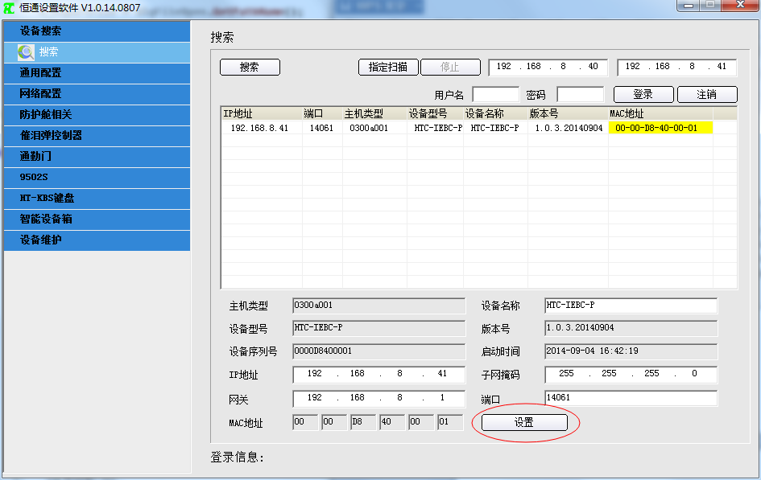

2.3 登录/退出设备

2.3.1 登录设备
- 列表中，选择需要登录的设备，填写“用户名”和“密码”后点“登录”按钮。
- 设备默认用户名admin，密码123456。
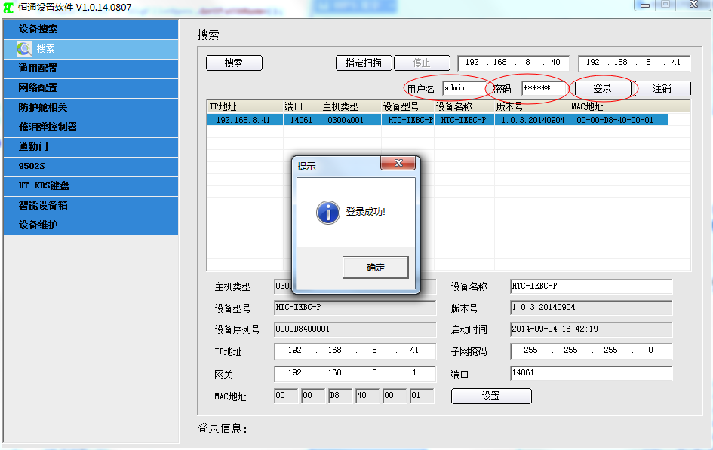

2.3.2 退出设备
列表中，选择需要退出的设备，点击“注销”按钮。
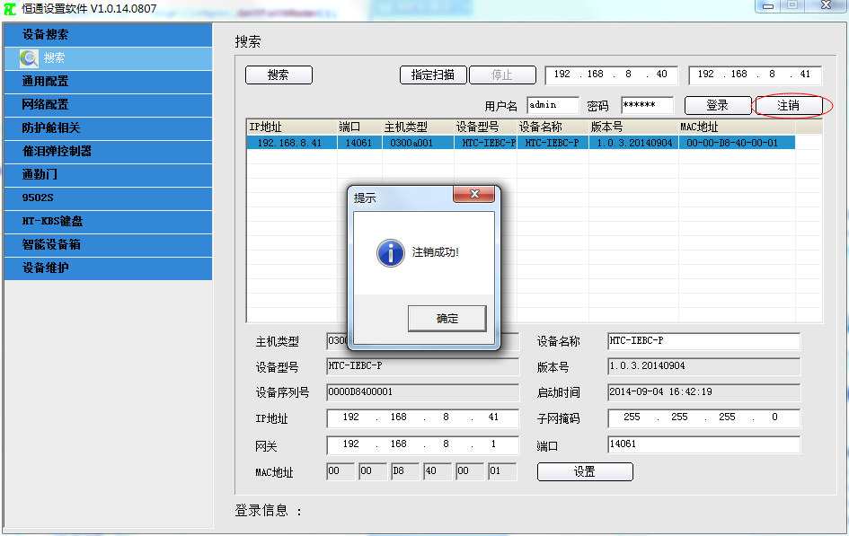

2.4 基本信息查询/设置

2.4.1 设备信息
用于查询设备的信息，如下图：
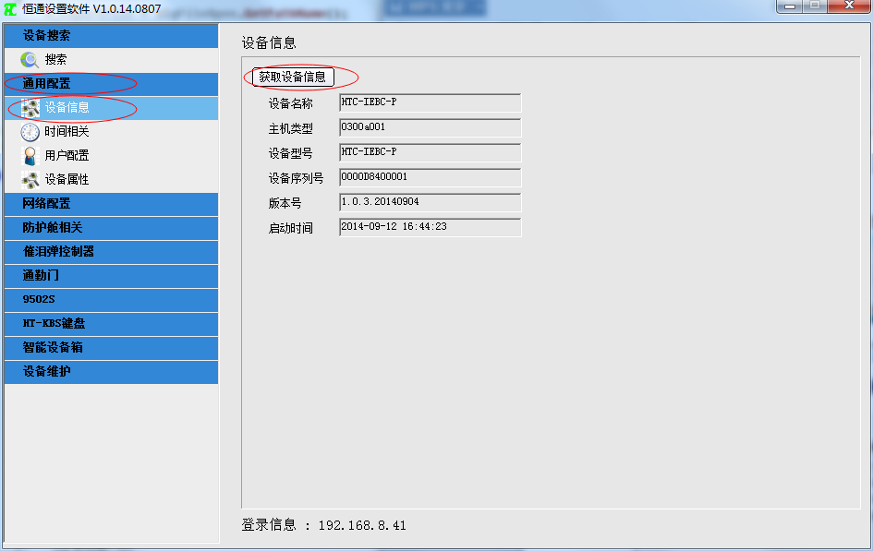

2.4.2 时间配置
查询/设置设备的时间，及校时配置。
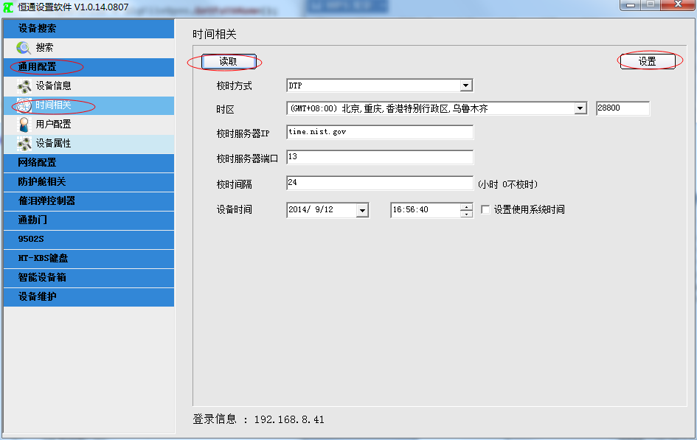

2.4.3 用户配置
查询/设置登录设备的用户名和密码。
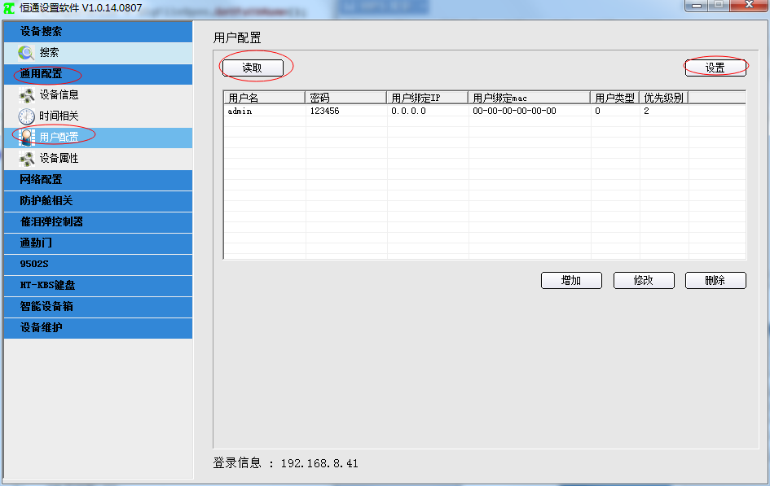

2.4.4 设备属性
查询/设置设备信息，如设备ID和设备名称等。
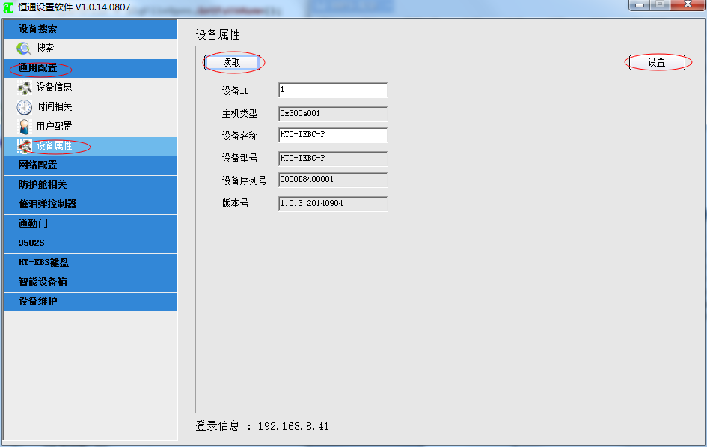

2.5 网络配置查询/设置

2.5.1 基本网络配置
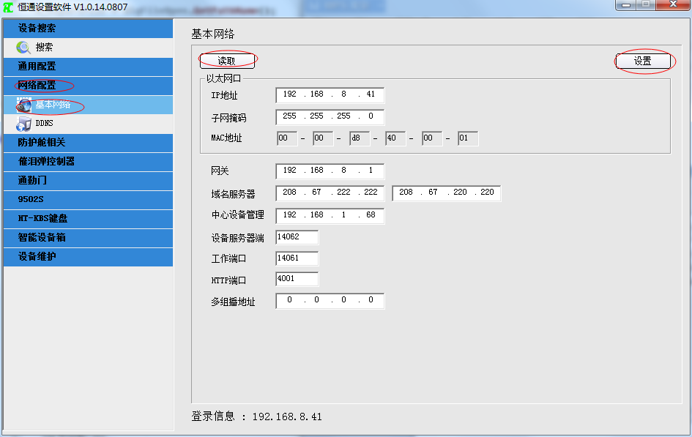

2.5.2 DDNS配置
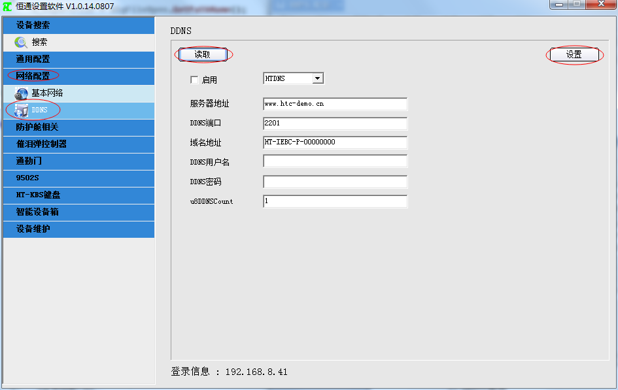

2.6 IEBC设置

2.6.1 IEBC配置
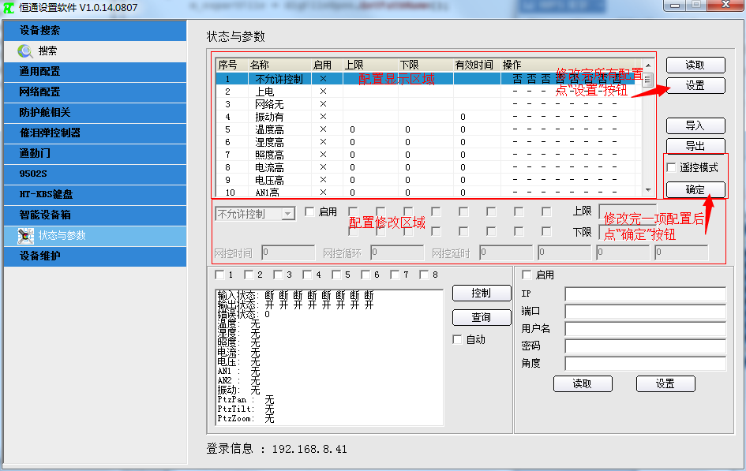
- 【读取】：读取设备的IEBCP配置，配置显示在列表中。
- 【设置】：将列表的配置设置到设备。
- 【导出】：将列表的配置导出。
- 【导入】：将配置导入到列表中。
- 【确定】：将修改的配置，保存到列表中（注：不是设置到设备）。
- 列表中各项配置说明：
【序号】：列表行编号。
【名称】：设置项的名称。
【启用】：打勾，表示启用该项配置，不打勾，表示不启用。
【上限】：某些设置项的上限值。
【下限】：某些设置项的下限值。
【有效时间】：某些设置项的触发的有效时间。
- 【操作】：设置项执行的操作，对应于8个继电器输出。
“1”表示执行打开操作；
“0”表示执行关闭操作；
“-”表示无操作
- 【不允许控制】

启用打勾时，表示不允许通过网络控制“是”所表示的输出。
- 【上电】
启用打勾时，设备启动时，执行对应的操作。
如上图：表示设备启动时，将第1个输出打开，第2个输出关闭，其它输出不操作。以下
类同。
- 【网络无】
启用打勾时，网络丢失时，执行对应的操作。
- 【振动有】
保留未用。
- 【温度高】
启用打勾时，温度高于上限时，且持续时间超过有效时间，执行对应的操作；当温度低于
下限时，且持续时间超过有效时间，执行对应的操作的反操作。
上限值13200，表示32摄氏度。
下限值13100，表示31摄氏度。
计算方式：摄氏度*100+10000。
有效时间2，表示2秒。
- 【湿度高】
启用打勾时，湿度高于上限时，有持续时间超过有效时间，执行对应的操作；当湿度低于
下限时，且持续时间超过有效时间，执行对应的操作的反操作。
上限值2000，表示20 % RH。
下限值1000，表示10 %RH。
计算方式：湿度值*100。
- 【照度高】
启用打勾时，照度高于上限时，有持续时间超过有效时间，执行对应的操作；当照度低于
下限时，且持续时间超过有效时间，执行对应的操作的反操作。
上限值2000，表示20 Lux。
下限值1000，表示10 Lux。
计算方式：照度值*100。
- 【电流高】
保留未用。
- 【电压高】
保留未用。
- 【AN1高】
保留未用。
- 【AN2高】
保留未用。
- 【有输入(x)】
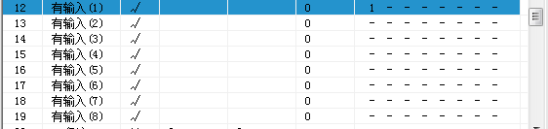
启用打勾时，X输入闭合时，且持续时间超过有效时间，执行对应的操作；X输出闭合消
失时，且持续时间超过有效的时间，执行对应的操作的反操作。
- 【周一】
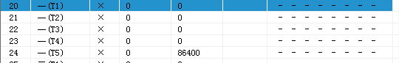
启用打勾时，在T1,T2,T3,T4,T5时间段内执行对应的操作。
其它类同。
- 【云台位置】
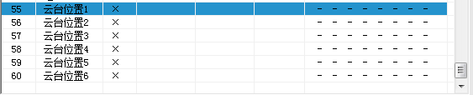
启用打勾时，当云台位于对应位置时，执行对应的操作。

2.6.2 云台配置读取/设置
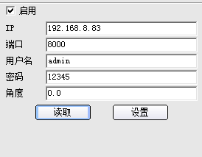
- 【启用】：打勾，表示启用云台配置，反之不启用。
- 【IP】：设备连接的云台IP。
- 【端口】： 设备连接的云台的端口。
- 【用户名】：设备连接的云台登录的用户名。
- 【密码】：设备连接的云台登录的密码。
- 【角度】：设置云台的某角度值作为云台控制的起始角度

2.6.3 IEBC输出控制
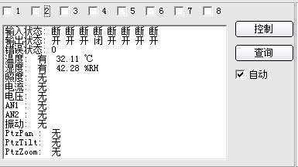
- 【控制】：执行1~8所表示的操作。
- 【查询】：查询IEBC设备的状态及采集的数据。
- 【自动】：打勾时，表示每秒自动执行一次【查询】操作，
1~8对应8个输出，打勾表示打开；不打勾表示关闭。点击“控制”表示执行。
列表中显示查询到的设备状态。

第三章 附录

3.1 产品主要技术参数
序号 | 项目 | 主要技术参数
1 | 电源输入 | 1个自恢复空气开关，跳闸延时自动恢复
2 | 输入接口 | 8个开关量输入接口，软件设置联动控制
3 | 输出接口 | 8个开关量输出控制接口，软件设置控制
4 | 防拆开关 | 1个防拆开关接口，开路报警
5 | 风扇控制 | 1个温控接口，自动温控，50℃自动启动
6 | 网络接口 | 1个RJ45接口，10/100M自适应以太网接入
7 | 通讯接口 | 1个485接口，连接照度探测器和温湿度探测器，控制器自动识别，照度控制照明灯光
8 | 恢复默认 | 1个恢复默认按钮，恢复出厂默认
9 | 指示 | 电源、连接、状态指示灯，指示工作状态
10 | 产品尺寸 | 530×450×280mm

3.2 产品问题报告表
客户名称：
公司名称：
地址：
联系电话： | 传真：
Email： | 购买日期：
分销商：
产品名称： | S/N：
问题描述：（请尽量详细描述所发生的问题，并把你所见的所有错误信息详细列出）

3.3 产品返修程序
1、联系客户服务部，报告故障现象，寻求技术支持。
2、确定产品故障后填写“问题报告表”，并尽量详细说明返修原因及故障现象，以减少维修时间。
3、小心包装好，并发送到维修部，另附上问题报告表。

